TP 1: MANIFIESTO DE CLUETRAIN

Grupo:

* Macarena Galant
* Paula Bravo
* Francisco Ledesma

**Empresa: Flybondi**

3. Las conversaciones entre seres humanos suenan humanas. Se conducen en una voz humana.

34. Para hablar en una voz humana, las empresas deben compartir las preocupaciones de sus comunidades.

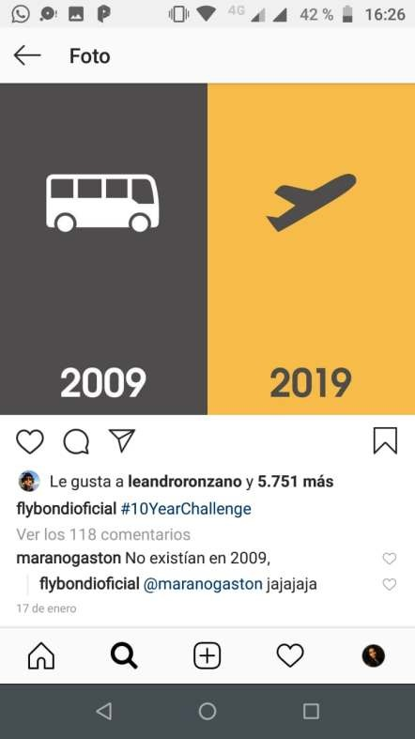



Adhesión al nuevo sistema de comunicación: Positivo

Respuesta

A partir de las redes sociales, la empresa responde pedidos/preocupaciones de clientes. Se genera cercanía cliente-empresa en una conversación privada.

Empatía

Comparte historias personales de los usuarios, da espacios para que hable el cliente. Se genera una conversación pública de temas que despiertan simpatía en los lectores de las redes sociales. Aplica el rasgo distintivo de la empresa (volar ultra low cost) como solución a situaciones del contexto del país que generan indignación en la población (los viáticos de los legisladores), buscando empatizar y hacer eco de un reclamo. En ambos casos apela a la emoción humana (simpatía, indignación).

Cercanía

* Usa emojis que amenizan el discurso y enfatizan el sentido, tal como lo hace cualquier persona por Whatsapp.
* Se suma a las tendencias de las redes sociales que siguen sus clientes como el #10yearchallenge.
* Se dirige a su público con un nombre específico: “Bondis”
* Utiliza un lenguaje informal y urbano, con uso de diminutivos, lunfardo, y signos de exclamación ( “20 pesitos nada más”) ( “sorpresitas”) ( “todo sucho”) ( “pegó un viajecito”) ( “muchach@s”).
* La mayoría de las fotos parecen estar sacadas con celular, muchas son fotos que han compartido los clientes con la empresa, o que se han sacado entre los tripulantes, muchas son selfies. No parecen ser fotos retocadas ni de estudio, o que hayan pasado por un proceso fotográfico especial, son más casuales y espontáneas.

Fuente imágenes: Instagram de la empresa

[https://www.instagram.com/flybondioficial/p/BwADm2XFUzU/?utm_source=ig_](http://www.instagram.com/flybondioficial/p/BwADm2XFUzU/?utm_source=ig_) share_sheet&igshid=hvpoegwfa2ap

[https://www.instagram.com/flybondioficial/p/BsvHKCMAEix/?utm_source=ig_sh](http://www.instagram.com/flybondioficial/p/BsvHKCMAEix/?utm_source=ig_sh) are_sheet&igshid=1mxihzk7xxzx0

[https://www.instagram.com/flybondioficial/p/Bv1ll6cIrMK/?utm_source=ig_share](http://www.instagram.com/flybondioficial/p/Bv1ll6cIrMK/?utm_source=ig_share)

_sheet&igshid=8dzcyi4b1685

[https://www.instagram.com/flybondioficial/p/BqhmhZ2AMSH/?utm_source=ig_s](http://www.instagram.com/flybondioficial/p/BqhmhZ2AMSH/?utm_source=ig_s) hare_sheet&igshid=1tbn4wygxiavt

**Empresa: Skype**

6. La internet hace posible tener conversaciones entre seres humanos que simplemente eran imposibles en la era de los medios masivos de comunicación.

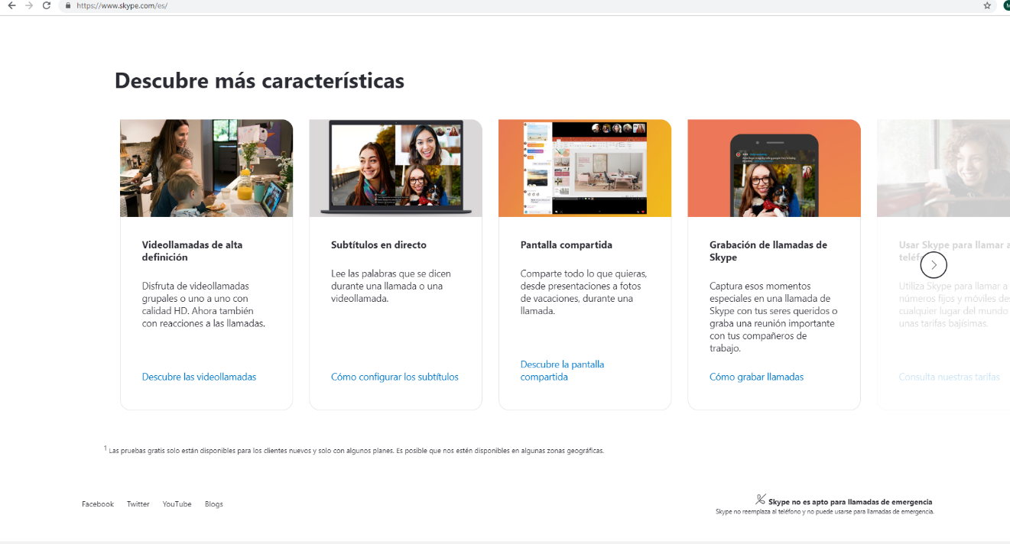

<https://www.skype.com/es/>

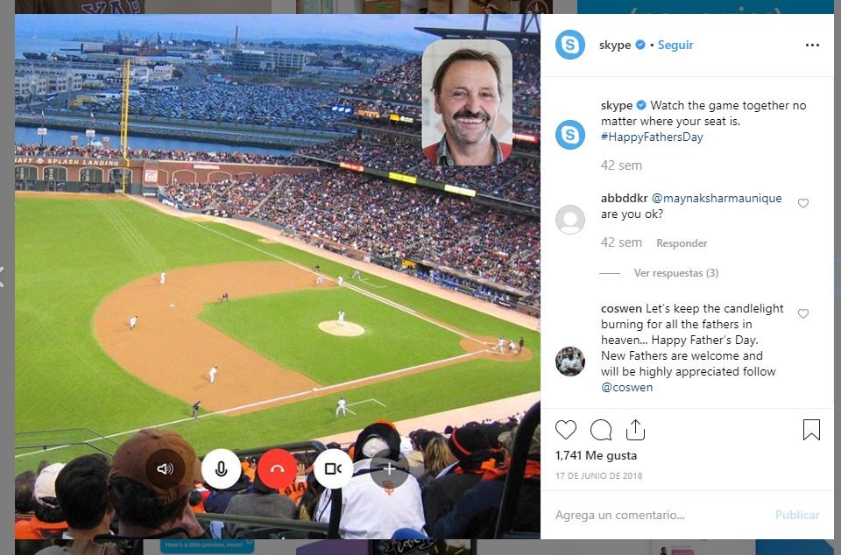

<https://www.instagram.com/p/BkIbbTvA8rT/>

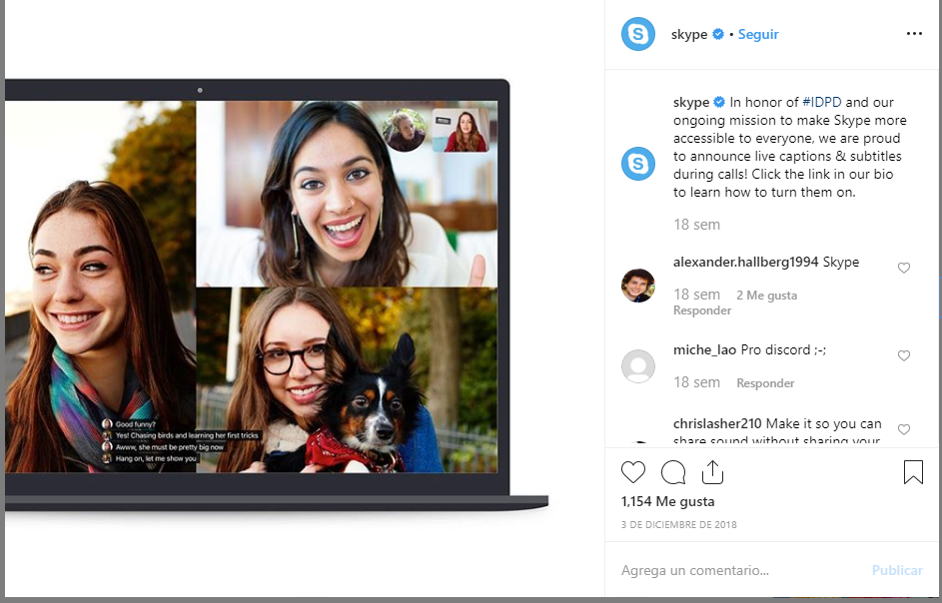

<https://www.instagram.com/p/Bq72iyVnEGJ/>

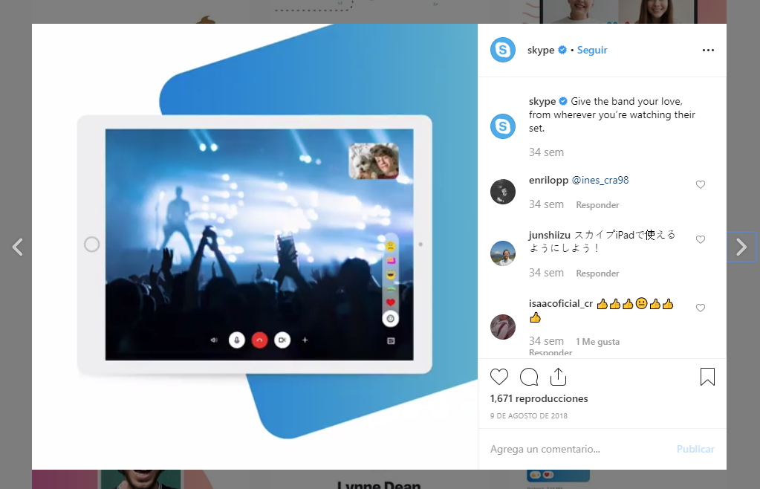

<https://www.instagram.com/p/BmRDxPkFOjh/>

Adhesión al nuevo sistema de comunicación: positiva.

Skype, es un software que permite comunicaciones de texto, voz y vídeo sobre Internet y tiene como finalidad conectar usuarios vía texto (mensajería instantánea), voz (VolP) o video. Su fortaleza es la comunicación gratuita por voz y video entre sus usuarios desde y hacia cualquier punto del mundo.

Esto hace posible, una comunicación como la que podemos ver en las rede sociales de la marca, donde se muestra que podemos compartir con quienes nosotros deseamos cualquier momento. Puede ser un recital, un partido o también estar conectados al mismo tiempo con muchas personas y todo en directo. Esto nos demuestra también que con Skype nos podemos trasportar a cualquier lugar, sin importar cuán lejos estemos, solo necesitamos una computadora, teléfono, tablet e internet, a lo cual tenemos muy fácil acceso hoy en día.

Podemos ver que también continuamente se lanzan actualizaciones que significan avances en cuanto a la forma y la comodidad con la que podemos comunicarnos. Ahora, todo se trata de poder comunicarnos de la forma más fácil, directa y rápida posible, y a esto si que se adapta Skype, la cual nos ofrece dentro de sus herramientas, poder realizar video llamadas de alta definición, tener subtítulos en directo en nuestras llamadas o video llamadas, poder compartir desde presentaciones a fotos durante una llamada y también grabarlas.

Podemos estar constantemente comunicados con otra persona sin importar en que parte del mundo esté.

Todo esto era impensado antes de la internet, en la era de los medios masivos de comunicación donde se desarrollaron los medios dirigidos al gran público, como la televisión, el telégrafo, el teléfono, la radio, la prensa y el cine. En ese entonces los mensajes que se dirigían a través de los medios eran por lo general de interés común. Se comunicaba para miles de personas, entre masas, lo que suprimía la comunicación personal, ya que se creía que la información llenaba la expectativa de todos.

El impacto que tiene que se adapte a este nuevo sistema es totalmente positivo ya que Skype nos muestra en sus redes sociales que está preparada para seguir brindándonos herramientas que podemos incorporar en nuestro día a día, acercándonos la mejor forma de comunicación interpersonal.

**Empresa: Carrefour**

Adhesión al nuevo sistema de comunicación: positiva.

31. Para hablar en una voz humana, las empresas deben compartir las preocupaciones de sus comunidades.



Las evidencias del ejemplo son positivas, ya que la estrategia comercial mostrada en el ejemplo busca, con la alusión al "coraje" y a un compromiso de inamovilidad de los precios por tres meses, generar empatía con su comunidad, de la que sabe que una de sus preocupaciones es el contexto inflacionario permanente.

links: <https://www.instagram.com/p/Bs6FV-XBzlZ/?utm_source=ig_share_sheet&igshid=9cwhyp2g4xo6>

<https://www.instagram.com/p/Bs6FeyUB08c/?utm_source=ig_share_sheet&igshid=rp0259m8w6pm>

<https://www.instagram.com/p/Bs6Fp9whi6p/?utm_source=ig_share_sheet&igshid=7qgtlpmey8xb>